Приложение 3
к Описанию форм дипломов о профессиональной переподготовке и приложений к ним
(п.п. 1.2, 3.1, 5.2, 5.3)

Оборотная сторона приложения к диплому о профессиональной подготовке (форма)

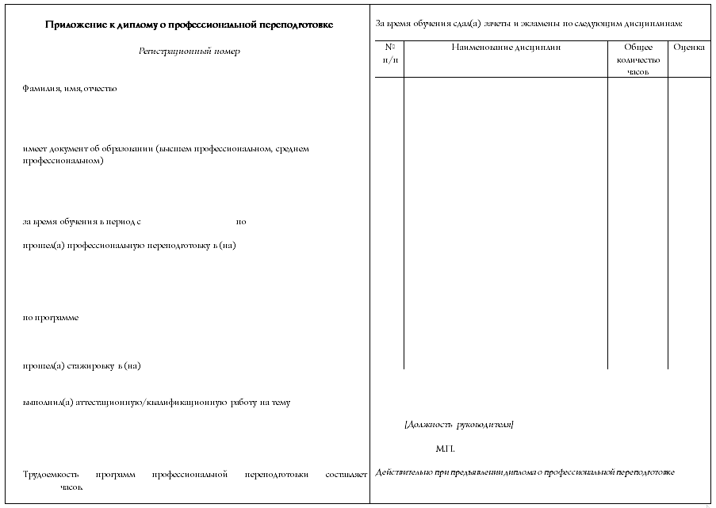

Продолжение приложения 3

Оборотная сторона приложения к диплому о профессиональной подготовке (форма)

